SCHREIBBEWERB

Name der Schülerin/des Schülers: Armin Mulasalihovic
Alter: 10 Jahre Schule: VS Nappersdorf
Klasse: 4. Ort: 2023 Nappersdorf

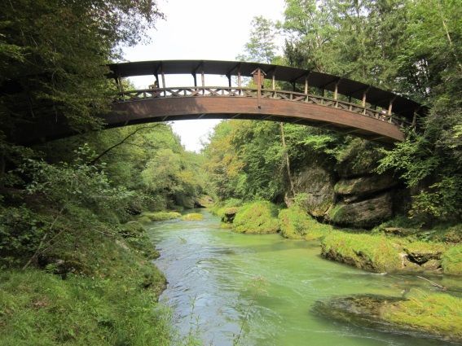
Foto: „Natur pur!“ – Vanessa I.
Die Brücke
Rosemarie Eichinger

Der Klassenraum liegt im Halbdunkel. Kinderköpfe ruhen schwer auf aufgestützten Unterarmen. Das eine oder andere Gähnen wird unterdrückt. Herr Kofler seufzt.
„Passt gefälligst auf!“, blafft er. „Wir sehen uns diese Bilder nicht zum Spaß an.“
„Keine Angst. Das macht kein bisschen Spaß!“, mault Martin und schlägt sich sofort die Hand auf den Mund, weil man sich Unverschämtheiten nur denken, aber niemals laut sagen darf. Was das betrifft, können Lehrer mitunter sehr empfindlich reagieren. Er setzt sich auf und versucht einen halbwegs anwesenden Eindruck zu machen.
„Verstehe!“ Herr Kofler nickt, verschränkt die Arme vor der Brust und blickt Martin von oben herab an.
Man könnte meinen, er versteht tatsächlich. Davon lässt sich Martin aber nicht täuschen. Was das Verstehen von Schülern und ihren Bedürfnissen betrifft, sind die meisten Lehrer in etwa so engagiert bei der Sache wie Martin beim Barbiepuppenspielen mit seiner kleinen Schwester. Man hat weiß Gott Besseres zu tun.
„Steh erst einmal auf und beschreib, was du siehst!“, fordert Herr Kofler.
„Ich sehe eine sehr alte und verrostete Brücke und rundherum sind viele Wälder“, antwortete Martin. Der Lehrer korrigierte ihn und sagte: „Das ist nur ein Wald und er ist sogar in der Nähe. Gehen wir zu der Brücke und ihr werdet sehen, dass das kein bisschen langweilig ist.“ Die Kinder sagten: „Diese Brücke ist doch gar nicht in der Nähe.“
Her Kofler schaute sehr streng und dann meinte er: „ Ich kann dieses Geheimnis nicht mehr verbergen. Ich bin ein Zauberer und nur ich kann diese Brücke herzaubern.“ Die ganze Klasse war mucksmäuschenstill. Die Kinder wussten nicht genau, was sie davon halten sollten.
Der Lehrer sagte: „Sie steht in einer anderen Welt und der Zugang ist in meinem Lehrerspind.“ Viele Kinder lachten Herrn Kofler aus, sie glaubten ihm kein Wort. Da führte er sie zu seinem Spind und ein Kind nach dem anderen ging hindurch. Sie trauten ihren Augen kaum! Eine völlig andere Welt war hier. Herr Kofler blickte sie lächelnd an. Doch da kam ein böser Troll auf sie zu und sagte: „Ihr kommt nicht in diese Welt.“ Der Zauberer ließ sich das nicht gefallen und mir nur einer Handbewegung zauberte er ihn weg. Bald kamen sie zu dem Waldstück und Herr Kofler zauberte die Brücke her. Der Lehrer wollte eben anfangen, über die Brücke zu erzählen, da hörten sie das Läuten der Schulglocke. Die Stunde war aus und sie mussten zurück. Am nächsten Tag gingen sie wieder zur Brücke. Sie hörten viele Geschichten von der anderen geheimnisvollen Welt.
Nun stellte sich heraus, dass Herr Kofler doch nicht so ein langweiliger Lehrer war und alle freuten sich auf seine Stunden.

